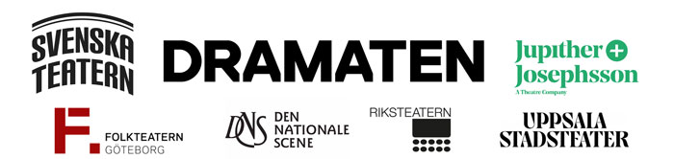

Lehdistötiedote 28.10.klo 11.00 – heti julkaisuvapaa
Dramaten ja Svenska Teatern esittävät yhteistyössä yhden Lars Norénin viimeisimmistä näytelmistä

Svenska Teatern paljastaa tänään suuren kulttuuriuutisen Dramatenin tulevan ohjelmiston julkaisun yhteydessä. Kyseessä on suursatsaus, johon osallistuu kuusi eri teatteria sekä teatterikomppania Jupither Josephsson. Esitämme yhteisvoimin yhden Lars Norénin viimeisimmistä näytelmistä, jonka hän kirjoitti ennen kuolemaansa. SOLITAIRE-näytelmä saa kantaesityksensä Dramatenilla Sofia Adrian Jupitherin ohjaamana.
- Sofia Adrian Jupither ja Lars Norén tekivät pitkään yhteistyötä. Jupither on jo aiemmin esittänyt Norénin näytelmiä, viimeksi Vintermusik ja Episod, jotka esitettiin myös Svenska Teaternilla, Mattias Andersson, Dramatenin teatterinjohtaja kertoo teatterin omassa lehdistötiedotteessa.

Dramatenin esittämä SOLITAIRE on yhteistuotanto, joka toteutetaan yhteistyössä Jupither Josephsson Theatre Companyn, Svenska Teaternin (Helsinki), Folkteaternin (Göteborg), Den Nationale Scene (Bergen), Riksteaterin ja Uppsala stadsteaternin kanssa.

Näytelmän kokoonpanoon kuuluu kymmenen näyttelijää, joista viisi ovat Dramatenilta ja yksi jokaiselta yhteistyökumppanilta. Svenska Teaternia edustaa näyttelijä Niklas Åkerfelt. Näytelmä esitetään Ruotsissa, Suomessa ja Norjassa.
- Odotamme innolla, että pääsemme jälleen kerran tapaamaan yleisöä Helsingissä Lars Norénin näytelmän parissa, Ulrika Josephsson teatterikomppania Jupiter Josephssonilta sanoo.
- Olen todella iloinen siitä, että onnistuimme toteuttamaan tämän ainutlaatuisen projektin yhdessä. Solitaire on tärkeä osa Svenska Teaternin meneillään olevaa strategista työtä, jossa syvennetään taiteellisen vuoropuhelun kautta pohjoismaisten maiden kahdenvälistä yhteistyötä näyttämötaiteen alalla, teatterinjohtaja Joachim Thibblin kertoo.

SOLITAIRE Lars Norén
Yksi Lars Norénin viimeisimmistä näytelmistä.
Kantaesitys Dramatenilla 22 tammikuuta ja esitetään sen jälkeen kaikilla yhteistyökumppaneiden näyttämöillä.
Joukko ihmisiä, epäselväksi jää kuinka monta, seisoo puristuksissa ja pois pääsemättä suorakulmion sisällä, keskellä näyttämöä. Mitään heitä ympäröiviä seiniä ei ole. He eivät kuitenkaan pääse sieltä pois, eivätkä tiedä miksi ovat sinne joutuneet.
Tällä näyttämöohjeella alkaa Sofia Adrian Jupitherin ohjaama näytelmä, joka on yksi Lars Norénin viimeisimmistä näytelmistä, jonka hän kirjoitti ennen kuolemaansa. Kyseessä on näytelmä, joka jälleen kerran osoittaa miten Lars Norén jatkuvasti kehittyi dramaatikkona ja miten hän ei koskaan lakannut uudistamasta itseään.
SOLITAIRE

Käsikirjoitus: Lars Norén
Ohjaus: Sofia Adrian Jupither
Lavastus: Erlend Birkeland
Puvut: Maria Geber
Valot: Ellen Ruge
Maskeeraus ja kampaukset: Peter Westerberg
Ääni: Robin Auoja
Dramaturgia: Anneli Dufva
Näyttelijät: Thérèse Brunnander, Per Burell, Otto Hargne, Irene Lindh, Marianne Nielsen, Andreas T Olsson, Mikaela Ramel, Siham Shurafa, Jonas Sjöqvist, Niklas Åkerfelt

Kantaesitys Dramatenilla 22 tammikuuta.
Esitetään Svenska Teaternilla syksyllä 2022.

LEHDISTÖKUVA

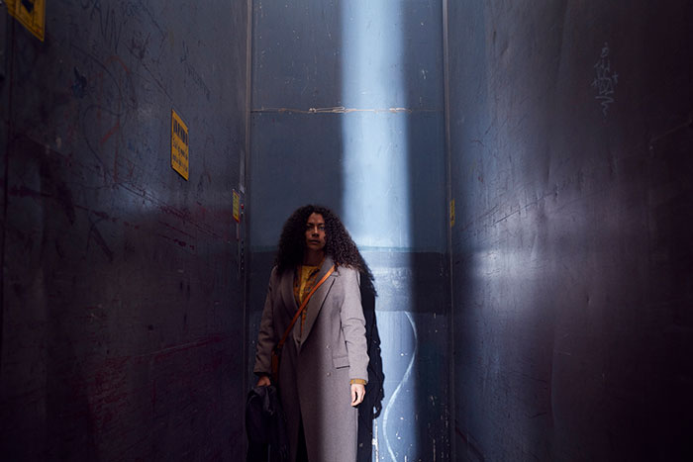
Kuvaaja: Klara G

